
音乐.美术教研组
主动发展
2012年5月简报

我校五月进行了艺术特长生考试

为了满足艺术特长生的需求，加强艺术特色学校建设，为高等院校培养、输送优秀艺术人才，经市教育局批准，我校在五月十二日进行了艺术特长生考试。意在2012届常州市区初中应届毕业生中，通过全面考核测试，招收部分专业水平高、学习成绩好、综合素质优的艺术特长学生进入我校高一年级学习。

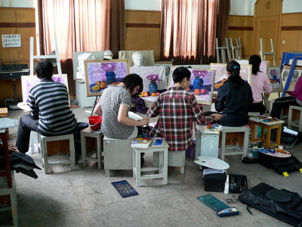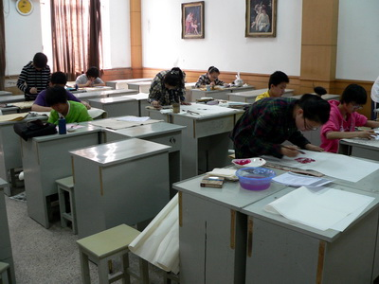

市美术教研活动在我校举行
5月24日市中学教研活动在我校举行，市教研员车言宁老师及各学校的美术老师参加了活动。与会人员观摩了全国评优课一等奖《北京四合院》，课后进行交流研讨。各校交流了美术专业教学情况，活动会议上，与会老师积极参与交流和研讨，围绕议题各抒己见，活动加强了校际之间的教学交流，共同探索了新的教学思路和方向。
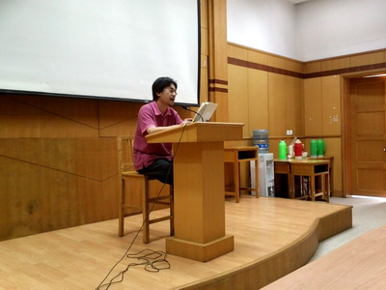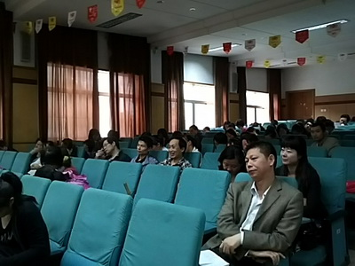
5月7日开始，孙成勋老师联合校自管会文艺部调用学生自主时间（中午、放学后）组织审查30届“一中之春”申报节目。
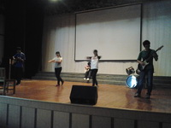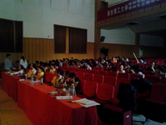

5月9日下午，孙成勋召集乐团相关成员在排练室集排并接待“乡音乡情”晚会导演蒋敏老师前来进行节目审核与指导。
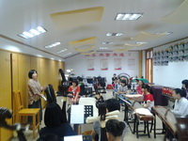
5月10日上午，孙成勋老师应邀在校开展了市音乐公开课《歌剧艺术》，随后在市教研室教研员方建新老师的组织带领下，市教研中心组成员和市区高中音乐教师在校行政二楼就本课开展了相关教研活动。下午联合自管会文艺部成员召集“一中之春”节目负责人开会，就节目的排演思路与整合问题进行疏导。
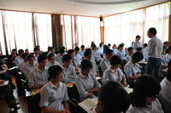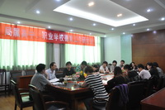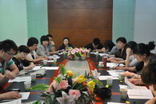
5月14日，孙成勋组织乐团相关成员赴红星大剧院参加市委统战部等单位主办的“同心文化、乡音乡情”演出活动。
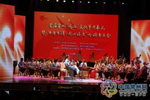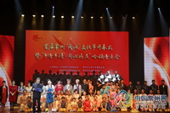
5月17日开始，启动高二“一中之春”节目审核与指导工作，并跟踪督导高一“一中之春”节目后续整合工作。21、22日放学后孙成勋老师组织相关节目进行联排等事宜。
5月23日，在学生处、自管会文艺部成员共同努力下，第30届“一中之春”文艺演出成功落下帷幕。
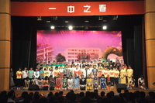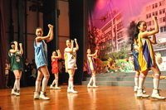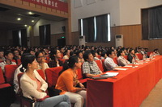
5月24、25日，应市局邀请，孙成勋老师参加第四届常州市中小学艺术展演活动工作。25日下午在校领导及后勤部门的协调支持下，孙老师组织乐团学生前往活动地——少年宫参加器乐类选拔展演工作。
5月26日，应正衡中学邀请，孙成勋老师参加小升初艺术特长招考工作。
5月31日，应市教研室通知，孙成勋老师赴新桥中学参加市教研活动听课议课工作。
